2021年12月2日

Satoh Kunio

JA7FKF

(C) 2016-2021 Studio Zaigo

SatChaser 説明書

Ver. １.１.１

**始めに**

**SatChaser**は、JR1HUO相田氏が作成・配布している[CALSAT32](http://jr1huo.my.coocan.jp/jr1huo_calsat32/index.html)と連動し、[八重洲無線株式会社](http://www.yaesu.com/jp/index3.html)（以下、YAESU）製のローテータコントロ-ラGS-232を使用したアマチュア衛星の追尾アプリケーション（以下、アプリ）です。

CALSAT32はアマチュア衛星の軌道予測・追尾・トランシーバコントロールのアプリとしてよく知られています。CALSAT32での衛星追尾は、[PICNIC（トライステート社）](https://www.tristate.ne.jp/)や[USB-FSIO（Km2Net社）](http://km2net.com/index.shtml)を利用しCALSAT32アプリ内で衛星追尾を実現しています。しかし、私は、そのことを知る前にカタログなどを参考にYAESU製のGS-232（実際はGS-23）、G-800SDX、G-500Aなど設備を入手してしまいました。設備を入手したものの、なかなかサテライト通信システムとしてまとめ上げられない状態が続いていました。数年後（2010年ころ）に重い腰をあげて、システムをまとめ上げようとしたのですが、ネットを探しても、これらの設備で衛星を追尾できるアプリを見つけることができませんでした。それで、しょうがないので自分でアプリを作成することとしました。

私が所有しているコントローラはGS-23のみですので、テストの環境は限定されます。YAESUのGS-232A/Bのマニュアルを見る限りGS-232A/Bでも多分動くと思います。GS-232利用の特定な構成でのみしか利用できませんが、同様の設備の方がおられることを知りました。そのような方のために、このアプリを公開します。

皆様には、ぜひ**SatChaser**を使ってみていただき、疑問・質問・要望などをあげていただければ幸いです。皆さんのアマチュア無線活動に少しでも**SatChaser**が貢献できれば、開発した私にとってこの上ない喜びです。

（疑問・質問・要望は、jarl.com宛にE-Mailでお願いいたします。ただし、個々の疑問・質問・要望に対し、私から必ず回答をすると約束はできません。ウエブサイトを充実し、できるだけその中で、回答できればと考えています。）

2017/6/1

Studio　Zaigo

代表　佐藤國夫（JA7FKF）

**ライセンス**

このアプリは、フリーアプリケーションです。アマチュア無線家が、純粋に趣味として利用する限りおいて自由に使用し、無償で再配布することが可能です。

基本的には、MITライセンスに沿います。

**免責**

データの保存などは、利用者の責任において確実に実行してください。アプリの不具合によって、データが消滅・機器の破損が生じても責任を負いかねます。

**謝辞**

このアプリを開発するにあたり、Deko氏、XRay氏のウエブサイトを度々参考にさせていただいています。感謝申し上げます。

**開発環境**

Dell Core2 Duo E8400 Dell 株式会社

DCP-4220ON ブラザー工業

Windows 10（64Bits） Microsoft　Corporation

Delphi XE3 Embarcadero Technologies, Inc

ComPort Library Dejan Crnila氏

XMLIniFile(XML形式INI) Deko氏

**運用環境**

Windows Xp以降のPC

1GBのメモリ（2 GB以上を推奨）

3～24 GBのディスク空き容量

Intel Pentium®またはその互換機1.6 GHz以上（2GHz以上を推奨）

1024x768以上の高解像度モニタ

マウスなどのポインティングデバイス

**インストール**

**SatChaser**には、インストーラはありません。単にダウンロードしたファイルを、展開し適当なフォルダにコピーすれば使えるようになります。例えば、”C:\”にSatChaserというフォルダ作成し、解凍したファイル群をそのまま”C：\SatChaser”にコピーします。

コピーしたファイル群の中のSatChaser.exeが実行ファイルです。必要ならショートカットを作成し、それをデスクトップなり、タスクバーに移動すれば**SatChaser**の立ち上げが簡単になります。または、CALSAT32のツールバーエリアの上段ボタンに**SatChaser**を登録すればよいでしょう。CALSAT32.INIファイの中を“UserProgram00=C:\SatChaser\SatChaser.exe”のように修正します。

**SatChaser**自身はレジストリを使用しません。もし、**SatChaser**がお気に召さなく使用をやめる場合は、そのフォルダを削除するだけです。

**ファイル一覧**

|  |  |
| --- | --- |
| 名前 | 説明 |
| SatChaser説明書.pdf | 機能説明書(この文書です) |
| SatChaser.exe | SatChaser本体、実行ファイル |
| SatChaser.xml | SatChaserの設定ファイル（Iniファイルの代わり）  自動的に作成されます |
| Readme.txt | このアプリの変更記録 |

**SatChaserの特徴**

・CALSAT32を親アプリとして動作する

追尾対象衛星、現在位置、現在時刻はCALSAT32からレジストリ経由で得ます

対象衛星のAOS、Max El、LOSはCALSAT32の可視時間帯数値表示エリアから得ます

・CALSAT32のフォームの下端に自動で張り付く

CALSAT32の位置を変更すると、自動で追いかける

CALSAT32を最前面に移動すると、自動で前面に移動される

・衛星を追尾中に、CALSAT32で対象衛星を変更した時は、コントロールを中止する

・YAESU製GS-232、およびその互換機をコントロールする

・０°を通過するパスを自動で判断し、ローテータを最適にコントロールする

450°回転するローテータでは、361°～450°を利用する（オーバラップモード）

360°回転するローテータでは、フリップモードで動作する

・衛星がLOSしたときには、コントロールを終了する

・Azローテータにオフセット角度を設定できる

・アプリを終了した時は、自動でパーキングポジッションに戻すことが可能

・シンプルで分かりやすい画面構成

・AOS予告、AOS、LOSでアラーム音を再生

**SatChaserの全体構成**

**SatChaser画面構成**

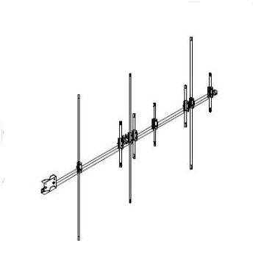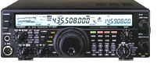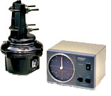

GS-232,G-800SDX,G-500A

RS-232C

RS-232C

FT-847

SatChaserメイン画面

全体としては、このような構成で運用することを想定しています。

CATSAT32とGS-232(同等品を含む)は必須です。

アンテナ

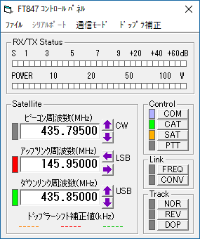

Ex. CALSAT32の トランシーバコントロール画面

CALSAT32 メイン画面

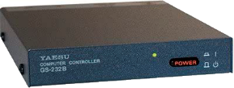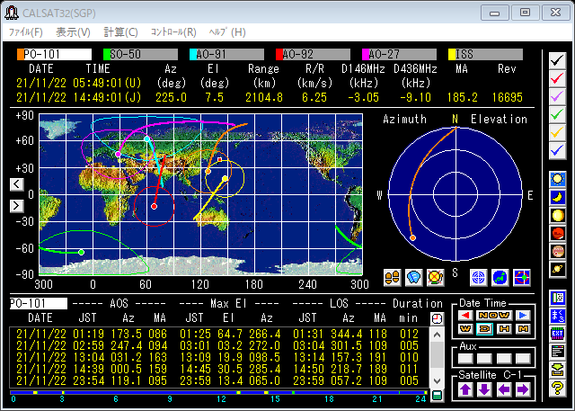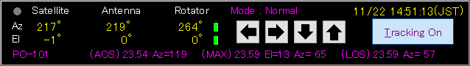

SatChaserメイン画面

親アプリ設定

オプッション画面

GS-232設定

メイン画面

画面を小さくするため、タイトルバー/メニューを省略しています。ポップアップメニューで操作してください。

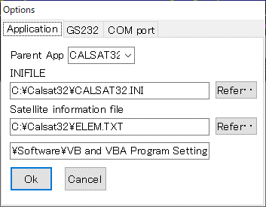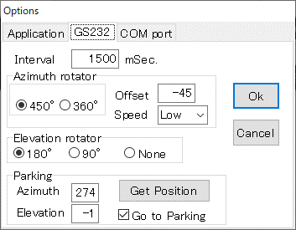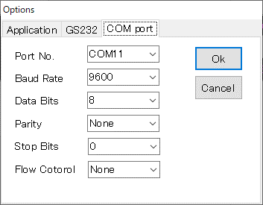

通信ポート設定

**SatChaserメイン画面**

殆ど説明なしに操作可能と思われます。

メニューはありません。画面の中で右クリックするとポップアップメニューが表示されます。



現在時刻

CALSAT32で選択している衛星の現在方位

アンテナの現在方位

Tracking On/Tracking Offボタン（トグル動作）

Manualボタン

衛星のAOS/MAX/ LOSとその時刻情報

ローテータの現在方位

ローテータがAz>360°、El>90°になると赤色点灯

CALSAT32で選択している衛星

モード

フォーカス  
インディケータ

フォーム

|  |  |
| --- | --- |
| 項目名 | 機能 |
| フォーカス インディケータ | ・SatChaser画面へのフォーカスの有無を表示  　フォーカスが有るときは、灰色の●を表示 |
| モード | ・ローテータの運用モード  Normal / Overlap / Flip / Crossing |

ボタン

|  |  |
| --- | --- |
| 項目名 | 機能 |
| Tracking On  /TrackingOff ボタン | ・自動追尾を開始する。自動追尾中は自動追尾を終了する  　自動追尾はCALSAT32の情報を元に行う  　衛星がLOSになると、自動追尾を中止する  　また、CALSAT32で衛星を変更すると、自動追尾を中止する |
| Manualボタン | ・AZ/EL方向のアンテナを移動する  自動追尾中は使用不可 |

ポップアップメニュー

（画面内で右クリックすると表示されます）

|  |  |  |
| --- | --- | --- |
| ファイル/ショートカット | | 機能 |
| Options | Ctrl+Z | オプッション画面を表示する |
| Terminal | Ctrl+T | ターミナル画面表示（未実装） |
| Go to Parking | Ctrl+Y | アンテナをパーキングポジションに戻す |
| About Box | Ctrl+A | バージョン情報を表示する |
| Exit | Ctrl+X | SatChaserを終了する |

**オプッション画面**

|  |  |
| --- | --- |
| Application | 親アプリを指定する（CALSAT32しか選べない） |
| CALSAT32を“C：￥Calsat32”以外のフォルダにインストールした場合は、INIファイルを指定してください |
| GS-232 | GS-232の設定を行う |
| Interval : CALSAT32、GS-232への参照/計算/指示の間隔（規定値：1000ｍSec → 1秒）、小さすぎるとGS-232の処理が追いつかない可能性がある  Azimuth Rotator : この例だとAzローテータは、450°回転可能で、‐45°→0°→45°→90°→・・・→315°→360°→45°の動作をする（ローテータの0°を方位315°に設定）  Get Position ： 現在のAz/El値をパーキング位置とする  Go to Parking ： アプリ終了時のパーキング位置に移動する |
| COM port | GS-232の通信情報を設定する |
| 通常のCOMポート設定です |

**アラートの設定**

ファイルSatChaser.xmlを直接編集してください。

|  |
| --- |
| <Alert>  <Alert Type="10">1000,2000,750,500,500,500</Alert>  <PreAosTime Type="9">3</PreAosTime>  </Alert> |

PreAosTimeは、AOS予告アラートを分単位で指定する。

Alertは、各アラートの周波数（Hz）と再生時間（ｍSec）の組を3セット指定します。

**衛星の追尾について**

私が使用しているYAESUのG-800SDXの回転角度は、０°から４５０°です。０°を北に設定すると北→東→南→西→北→東と４５０°回転可能です。

サテライト通信では、衛星を追いかけてアンテナを回転させますが、衛星が北（０°）を通過するパスがあります。そのような場合、北をロテータ０°に設定していると、衛星が北（０°）を通過した時点でアンテナを３６０°回転しなければ通常では衛星を追尾できません。

これを回避する方法として2つの方法があります。

1. G-800SDXのように４５０°回転できるローテータの場合は、ローテータの361°から450°の間を利用することにより、これを避けることができます。→ オーバラップモード
2. ４５０°回転できない（360°回転）ローテータの場合は、Ｅlローテータが１８０°回転可能なら、Ｅlローテータの180°~90°の回転位置でアンテナの裏表を逆にし、追尾が可能となります。→ フリップモード

衛星が北（０°）を通過する際のオーバラップモード、フリップモードの選択は、Azローテータ、Ｅlローテータの回転可能範囲によって決まります。**SatChaser**では、Azローテータが450°回転可能ならオーバラップモードを利用可能、Azローテータが３６０°回転可能で、Elローテータが１８０°回転可能ならフリップモードを利用可能と判断しています。又、オーバラップモード・フリップモードを利用するかどうかは、衛星の追尾開始時点で決定し、あらかじめ必要な方向へアンテナを向けておかなければなりません。必要かどうかは、AOS時点のAz、MAX時点のAz、LOS時点のAzの３つのデータから判断します。**SatChaser**では、これらデータをCALSAT32のコモンビュー時間帯表示エリアから得ています。CALSAT32の機能上、日付をまたがるパスの時は正しいAOS,MAX,LOSのデータが得らません。したがって、**SatChaser**でも正しく衛星を追尾できません。（深夜ですので、ほぼ問題ないと考えています）

北0°を通るパス

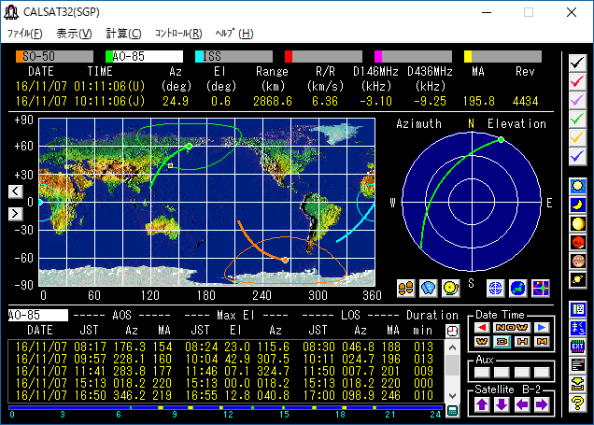

この例は、南西から北東に抜けるパスですが、北西から南東に抜けるパスも対応している。

私の場合は、G-800SDXの450°回転可能なローテータですので、基本的にはオーバラップモードを利用可能にしています。しかしながら、北をローテータの0°に設定するとオーバラップ範囲が北（360°）から東（450°）になるのでマニュアルで操作するときに不便ですので、ローテータの0°を北西に、450°を北東に設定しています。この差分の-45°はオプッションのGS-232タブのオフセット角度で指定しています。サテライトの多くは、極軌道を取りますのでオーバラップモードの利用が良いかと思います。ただし、すべて軌道追尾がオーバラップモードで可能ではないので、その場合は適宜フリップモードなどを選択しています。

|  |  |  |  |
| --- | --- | --- | --- |
| Mode | Azローテータ | El ローテータ | 備考 |
| Normal | **N**  **S**  **EN**  **WN** | **90°**  **0°**  **180°** | Offset=0 |
| Overlap | **N**  **S**  **EN**  **WN** | **90°**  **0°**  **180°** | Offset＝-45  Azローテータが450° |
| Flip | **N**  **S**  **EN**  **WN** | **90°**  **0°**  **180°** | Offset=0  Azローテータが360°  Elローテータが180°  アンテナは裏表反転する |
| Crossing | ローテータ=０°で反転する |  |  |

青線 ; ローテータ回転範囲　　　赤線 ; 衛星軌道

**GS-232の入手**

YAESUのGS-232は、現在（２０１７年）発売されていません。ヤフオクに時々出品されるようですが、25、000円以上の高額で取引されているようです。これから設備を準備される方は、おのずと互換機を利用するしか方法がないように思えます。互換機としては、

1. [AMSAT-UKのLVB Tracker](https://www.amsat.org/product/lvb-tracker-complete/) ケース無しキットで￡50(販売終了)  
   　　　　　　　　　　　　　　　　　　PCBのみ販売されている
2. [Fox Deltaの ST-2](https://www.foxdelta.com/) ケース付キットで$65
3. AMSAT-UKで紹介している[Arduino によるコントロール](https://amsat-uk.org/projects/simplesat-rotor-controller/)
4. ArduinoとK3NGが発表している”[Rotator controler](https://github.com/k3ng/k3ng_rotator_controller)“のスケッチの組み合わせ

これらの利用例は、国内ではほとんど紹介されていませんが、海外に目を向けると沢山の記事が見受けられます。

2の方法は、JH8KJW 三塚氏のブログ「[おじさんヒヨコの無線雑記](https://micca.at.webry.info/)」で紹介されています。

LVB Trackerのファームウエアが公開されています。PICを使用して自作も考えられます。確認していないですがST-2もLVB Trackerのファームウエアを利用しているかも？

私の個人的な興味は4の方法ですが、試作するに至っていません。**SatChaser**で利用しているGS-232のコマンドは、主にC、C2、S、W、Xとマニュアル操作時のR、L、U、Dのみです。GS-232互換機では、これらを全てサポートしているとは限りませんが、サポート外のコマンドが指示されたときは、たぶん無視するようになっているだけと思われます。是非試していただけたらと思います。

**現在わかっている問題点**

* 自動追尾中に追尾が止まることがあります。止まったら、再度 “Tracking On” をクリックしてください。
* CALSAT32の対応バージョンは、1.5.5です。軌道データは、CALSAT32の可視時間帯数値表示エリアのオブジェクトから、Windows APIで得ています。バージョンが異なると、適切な軌道データを得ることができない可能性があります。
* 不都合なことがあったらお知らせください